评价报告网上公示表
项目编号： WTT-24-008-DJ 预评价设计专篇 控制效果评价现状评价定期检测日常检测
项目名称 | 陇西县陇定石油销售有限责任公司工作场所职业病危害因素定期检测
用人单位陪同人 | 蒲仲武 | 联系人 |  | 蒲仲武
项目地址 | 甘肃省定西市陇西县马河镇马河村四社
项目负责人 | 蒋陕峰 | 报告审核人 |  | 石海钰
质量负责人 | 韩炜烨 | 技术负责人 |  | 成晓琦
项目组成员 | 李国庆、周金涛
采样时间 | 2024年1月5日
影像资料 | 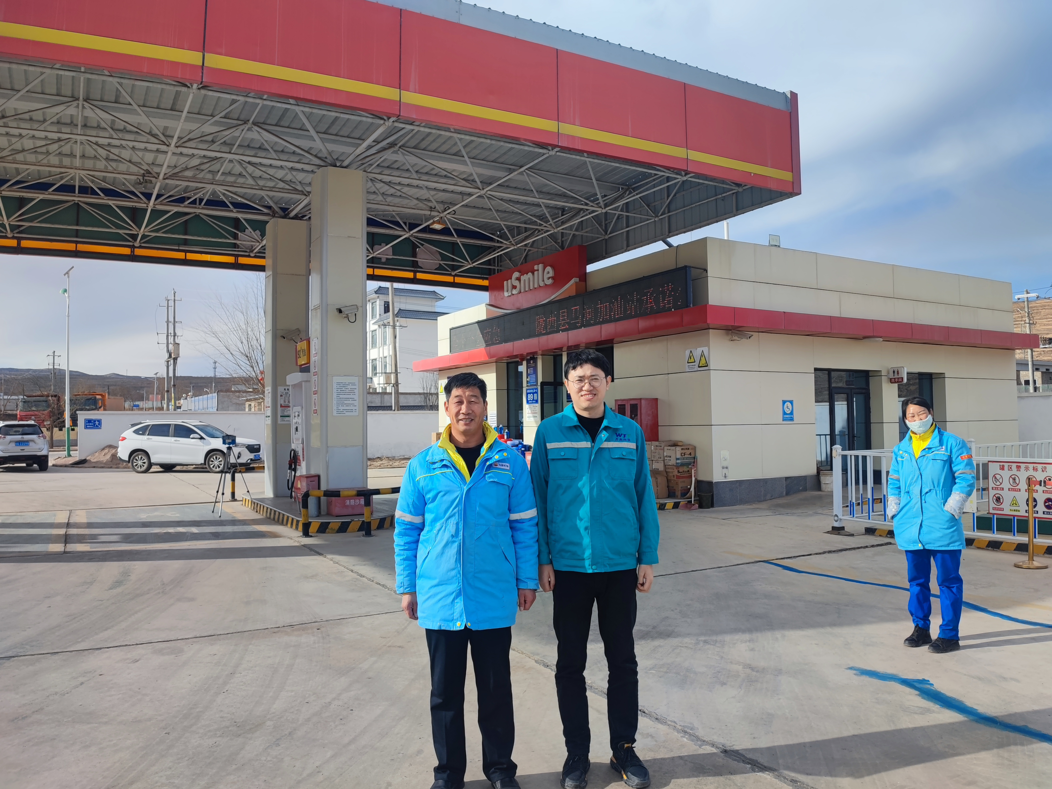 |  | 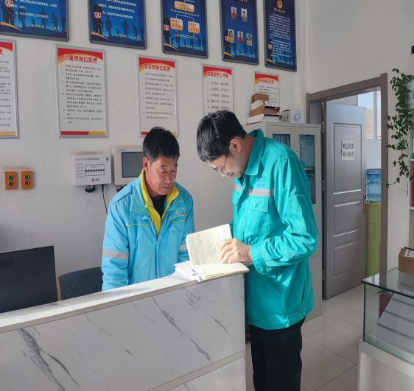
影像资料 | 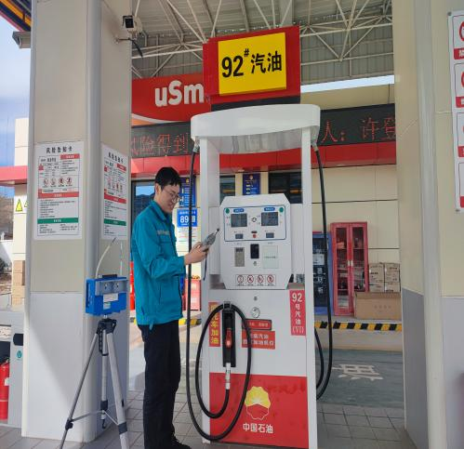 |  | 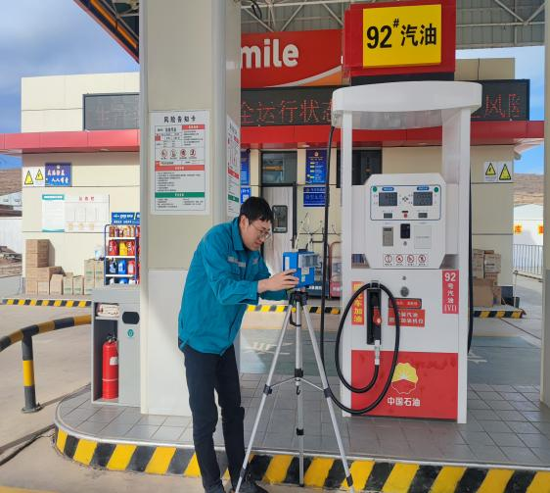
备注

